**Тестовое задание:** Верстка интерфейса по графическому дизайн-макету, выполненному в Figma

1. Макет представлен в размере 1920 px шириной;
2. Верстка должна быть адаптивной до 1440 px;
3. Элементы должны располагаться пиксель в пиксель, как в макете;
4. Кнопки, поля ввода и строки должны реагировать на нажатие, наведение курсора. Правила поведения элементов описаны на странице «Техническая страница»;
5. Должна быть реализована кроссбраузерность: Chrome, Firefox, Safari;
6. Верстка должна быть валидной.

**Ссылка на графический дизайн-макет:**

|  |  |
| --- | --- |
| **Ссылка** | https://www.figma.com/file/uIjS4JKQ3phIPpRVjfHSch/%D0%A2%D0%B5%D1%81%D1%82%D0%BE%D0%B2%D0%BE%D0%B5-%D0%B7%D0%B0%D0%B4%D0%B0%D0%BD%D0%B8%D0%B5 |
| **Страницы** | 1. «Задание на верстку» – страницы, которые необходимо сверстать 2. «Техническая страница» – параметры элементов верстки |

**Страница 1**

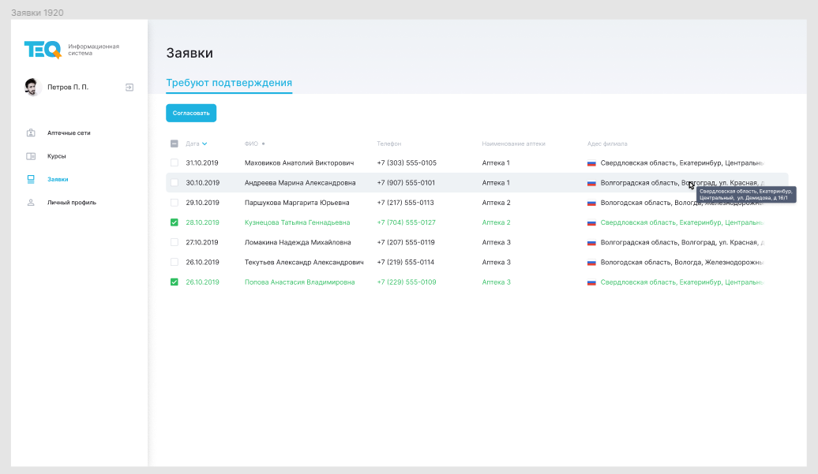

**Страница 2**

